ВСП ТФК Луцького НТУ
Предмет: «Виробниче навчання»
Професійна практична робота
«Діагностика кузова»

Обладнання:дриль,болгарка,зварювальний апарат,нождачний папір,поліровочна машинка,вібраційна шліфмашинка;
Майстер: Чос Світлана Михайлівна
Виконують роботу здобувачі освіти за спеціальністю «Майстер з діагностики та налагодження електричного устаткування автомобільних засобів»

Технологічний процес виконання

1) Відомості про кузов
1) Типи Кузова
2) Причини виникнення
3) Компоненти що входять до кузова

2) Діагностика кузова
1) Визначаємо місця ураженні корозією
2) Ступінь деформації кузовних елементів

3) Знайденні ударні та ураженні корозією місця
Під заміну: 2- крила; 2- задні арки; пороги
4) Ушкодження кузова виявлено,тому передаємо роботу:
Якщо автомобіль після аварії то передаємо: рихтовщикам
Якщо виявлено незначні подряпини на кузові передаємо: малярну камеру
Якщо є місця із корозією передаємо: зварювальнику

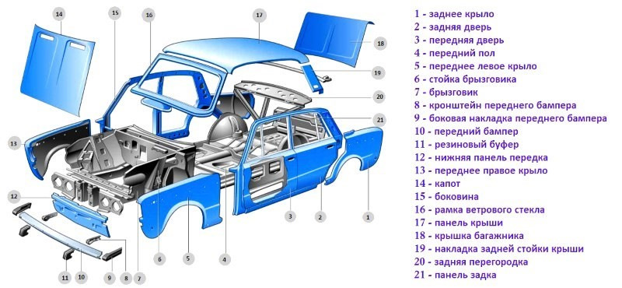
ФОТО

